7 класс
С 18-28.05.2020

Предмет | Задание | Формат / материал | Дополнительная информация, электронные ресурсы | Обратная связь
Рисунок | Зарисовки интерьера дома, своей комнаты или отдельного угла | Формат А4 карандаш | 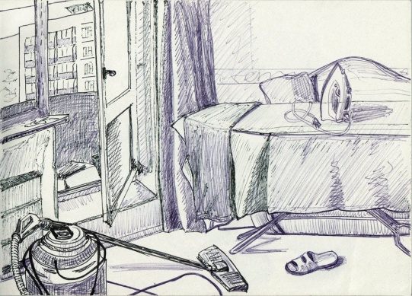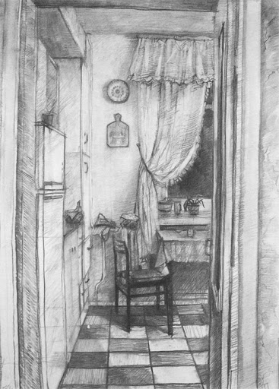 | Баляева Анна Павловна  (89634321633) –  Связь с преподавателем для консультации с пн-пт с 10:00-18:00 Контакт,  Viber, WhatsApp
Живопись | Контрастная гармония. Декоративная живопись «Кот»  Завершение работы. | гуашь, формат А3. | 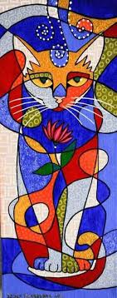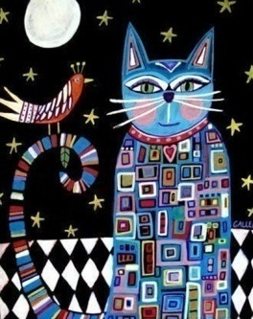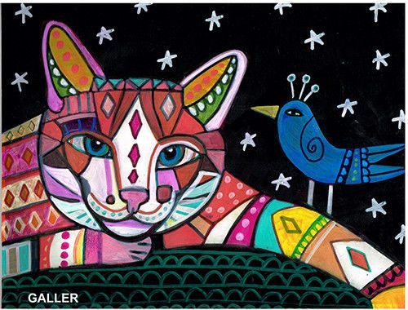 | Баляева Анна Павловна  (89634321633) –  Связь с преподавателем для консультации с пн-пт с 10:00-18:00 Контакт,  Viber, WhatsApp
Композиция станковая | «Иллюстрация к литературному произведению»  Продолжаем вести работу в цвете в ранее выбранном сюжете в классе.  Разработка орнамента подходящего по стили для выбранного произведения и способствующего композиции иллюстрации.  Завершение работы. | Акварель, А2, гелиевая ручка, маркер | 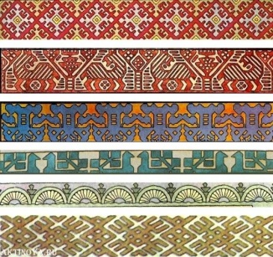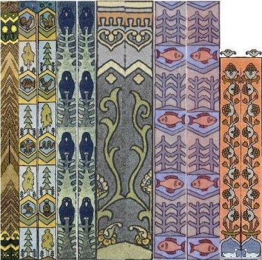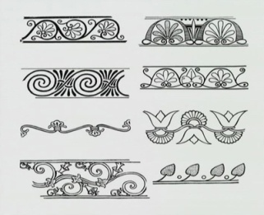 | Баляева Анна Павловна  (89634321633) –  Связь с преподавателем для консультации с пн-пт с 10:00-18:00 Контакт,  Viber, WhatsApp
Композиция прикладная | Творческая работа «Глаза - зеркало души»  конструкцию глаза человека.  Завершение работы. | Формат А5, материалы на выбор( гуашь, акварель, тушь+ перо) | 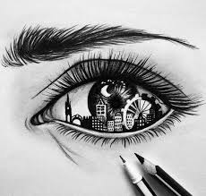 | Баляева Анна Павловна  (89634321633) –  Связь с преподавателем для консультации с пн-пт с 10:00-18:00 Контакт,  Viber, WhatsApp
Скульптура | Создание композиции на тему, наблюдаемую в жизни (эскиз)  Умение выразить идею в композиции. Передача взаимодействия между двумя фигурами. | Скульптурный пластилин, стеки | 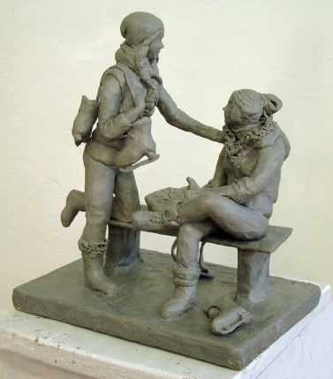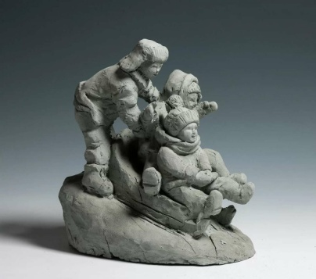 | Притчина Оксана Юрьевна (89513543534) Связь с преподавателеми для консультации с пн-пт с 10:00-18:00 Контакт,  Viber, WhatsApp

